OTURAKLI PANO KORKULUĞU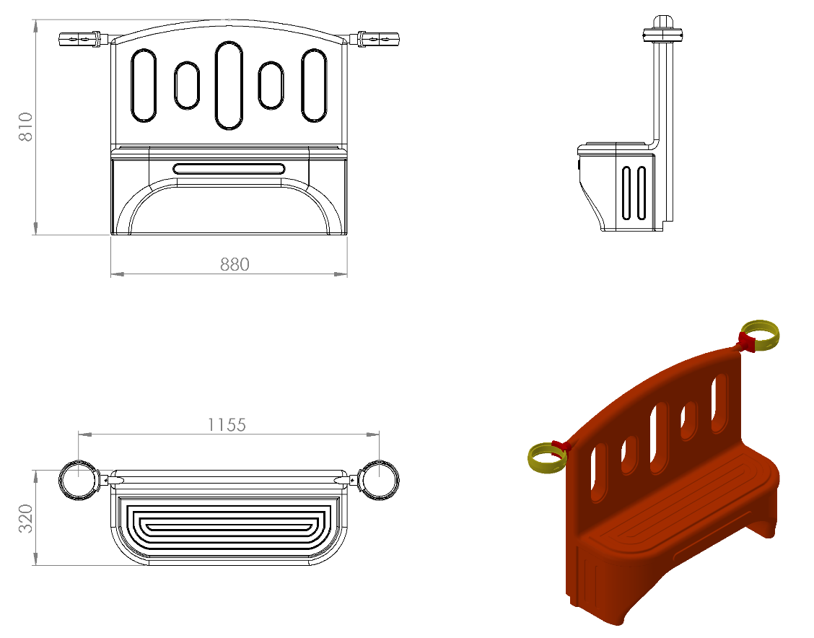
880 x 810 x 320 mm ölçülerinde 1. Sınıf polietilen ham mamulünden rotasyon yöntemi ile çift cidarlı olarak minimum 15 kg ağırlığında tek parça halinde üretilecek olan oturaklı pano korkuluğu kendinden çocukların ilgisini çekecek şekilde canlı renklerden üretilmiş olacaktır.
Korkuluk yüzeyinin dizaynı teknik resimde görüldüğü gibi oturma bankı şeklinde tasarlanıp oturma yüksekliği çocukların rahatlıkla oturabilecekleri şekilde ergonomik olarak 350 mm yüksekliğinde olacaktır. Oturma bankı görünümlü korkuluğun tasarımı çocukların yaralanmasına sebebiyet vermeyecek şekilde keskin ve sivri yüzey bulundurmayarak radüslü olarak dizayn edilip, meydana gelebilecek dış kuvvetlere karşı yüksek mukavemet özelliği gösterebilmesi için federli yapıda olacaktır.
Korkuluğun sırt dayama bölgesindeki federli el kavrama yerlerindeki boşlukların teknik resimde belirtildiği gibi TSE standartlarına göre <89 mm olması gerekmektedir.
Korkuluğun kuleye montajı dış kuvvetlere karşı yüksek mukavemet gösterebilmesi için teknik resimde kısmi kesitte belirtildiği gibi ürün içerisinden tüm boy boyunca geçecek olan 2 adet Ø 27 x 2 mm galvanizli borunun uç kısımlarından plastik enjeksiyon metoduyla 1.sınıf polyamid malzemeden üretilmiş kelepçeler ve galvaniz kaplamalı cıvatalar ile bağlanacaktır.

